Документ предоставлен КонсультантПлюс

КОМИТЕТ КУЛЬТУРЫ
ВОЛГОГРАДСКОЙ ОБЛАСТИ

ПРИКАЗ
от 11 августа 2015 г. N 01-20/296

ОБ УСТАНОВЛЕНИИ ГРАНИЦ ТЕРРИТОРИИ ОБЪЕКТА КУЛЬТУРНОГО
НАСЛЕДИЯ РЕГИОНАЛЬНОГО ЗНАЧЕНИЯ "ДОМ ЖИЛОЙ (УЧАСТОК
УЛ. УБОРКИ)", 1936 Г., РАСПОЛОЖЕННОГО ПО АДРЕСУ:
Г. ВОЛГОГРАД, ВОРОШИЛОВСКИЙ РАЙОН, УЛ. КОВРОВСКАЯ, Д. 14,
И УСТАНОВЛЕНИИ ПРАВОВЫХ РЕЖИМОВ ИСПОЛЬЗОВАНИЯ ТЕРРИТОРИИ

В соответствии с Федеральным законом от 25.06.2002 N 73-ФЗ "Об объектах культурного наследия (памятниках истории и культуры) народов Российской Федерации", Положением о комитете культуры Волгоградской области, утвержденным постановлением Администрации Волгоградской области от 24.11.2014 N 37-п, приказываю:
1. Установить границы территории объекта культурного наследия регионального значения "Дом жилой (Участок ул. уборки)", 1936 г., расположенного по адресу: г. Волгоград, Ворошиловский район, ул. Ковровская, д. 14, согласно приложениям 1 - 3.
2. Установить правовые режимы использования территории объекта культурного наследия регионального значения "Дом жилой (Участок ул. уборки)", 1936 г., расположенного по адресу: г. Волгоград, Ворошиловский район, ул. Ковровская, д. 14, согласно приложению 4.
3. Настоящий приказ вступает в силу со дня его официального опубликования.

Председатель комитета
В.П.ГЕПФНЕР

Приложение 1
к приказу
комитета культуры
Волгоградской области
от 11.08.2015 N 01-20/296

ОПИСАНИЕ ГРАНИЦ ТЕРРИТОРИИ ОБЪЕКТА КУЛЬТУРНОГО НАСЛЕДИЯ
РЕГИОНАЛЬНОГО ЗНАЧЕНИЯ "ДОМ ЖИЛОЙ (УЧАСТОК УЛ. УБОРКИ)",
1936 Г., РАСПОЛОЖЕННОГО ПО АДРЕСУ: Г. ВОЛГОГРАД,
ВОРОШИЛОВСКИЙ РАЙОН, УЛ. КОВРОВСКАЯ, Д. 14

Границы территории объекта культурного наследия регионального значения "Дом жилой (Участок ул. уборки)", 1936 г., расположенного по адресу: г. Волгоград, Ворошиловский район, ул. Ковровская, д. 14, устанавливаются согласно схеме по линиям, обозначенным цифрами:
от точки 1 до точки 2 - по фасаду в северо-восточном направлении - 1,16 м;
от точки 2 до точки 3 - на расстоянии 0,5 м от торцового северо-восточного фасада, параллельно фасаду в юго-восточном направлении - 7,45 м;
от точки 3 до точки 4 - на расстоянии 3,5 м от торцового юго-восточного фасада, параллельно фасаду в юго-западном направлении - 8,47 м;
от точки 4 до точки 5 - в северо-западном направлении, до границы юго-восточного фасада - 4,19 м;
от точки 5 до точки 6 - по внутренней границе стены юго-восточного фасада в северо-восточном направлении - 7,19 м;
от точки 6 до точки 1 - по внутренней границе стены северо-восточного фасада в северо-западном направлении до замыкания контура - 3,41 м.

Приложение 2
к приказу
комитета культуры
Волгоградской области
от 11.08.2015 N 01-20/296

СХЕМА
ГРАНИЦ ТЕРРИТОРИИ ОБЪЕКТА КУЛЬТУРНОГО НАСЛЕДИЯ
РЕГИОНАЛЬНОГО ЗНАЧЕНИЯ "ДОМ ЖИЛОЙ (УЧАСТОК УЛ. УБОРКИ)",
1936 Г., РАСПОЛОЖЕННОГО ПО АДРЕСУ: Г. ВОЛГОГРАД,
ВОРОШИЛОВСКИЙ РАЙОН, УЛ. КОВРОВСКАЯ, Д. 14

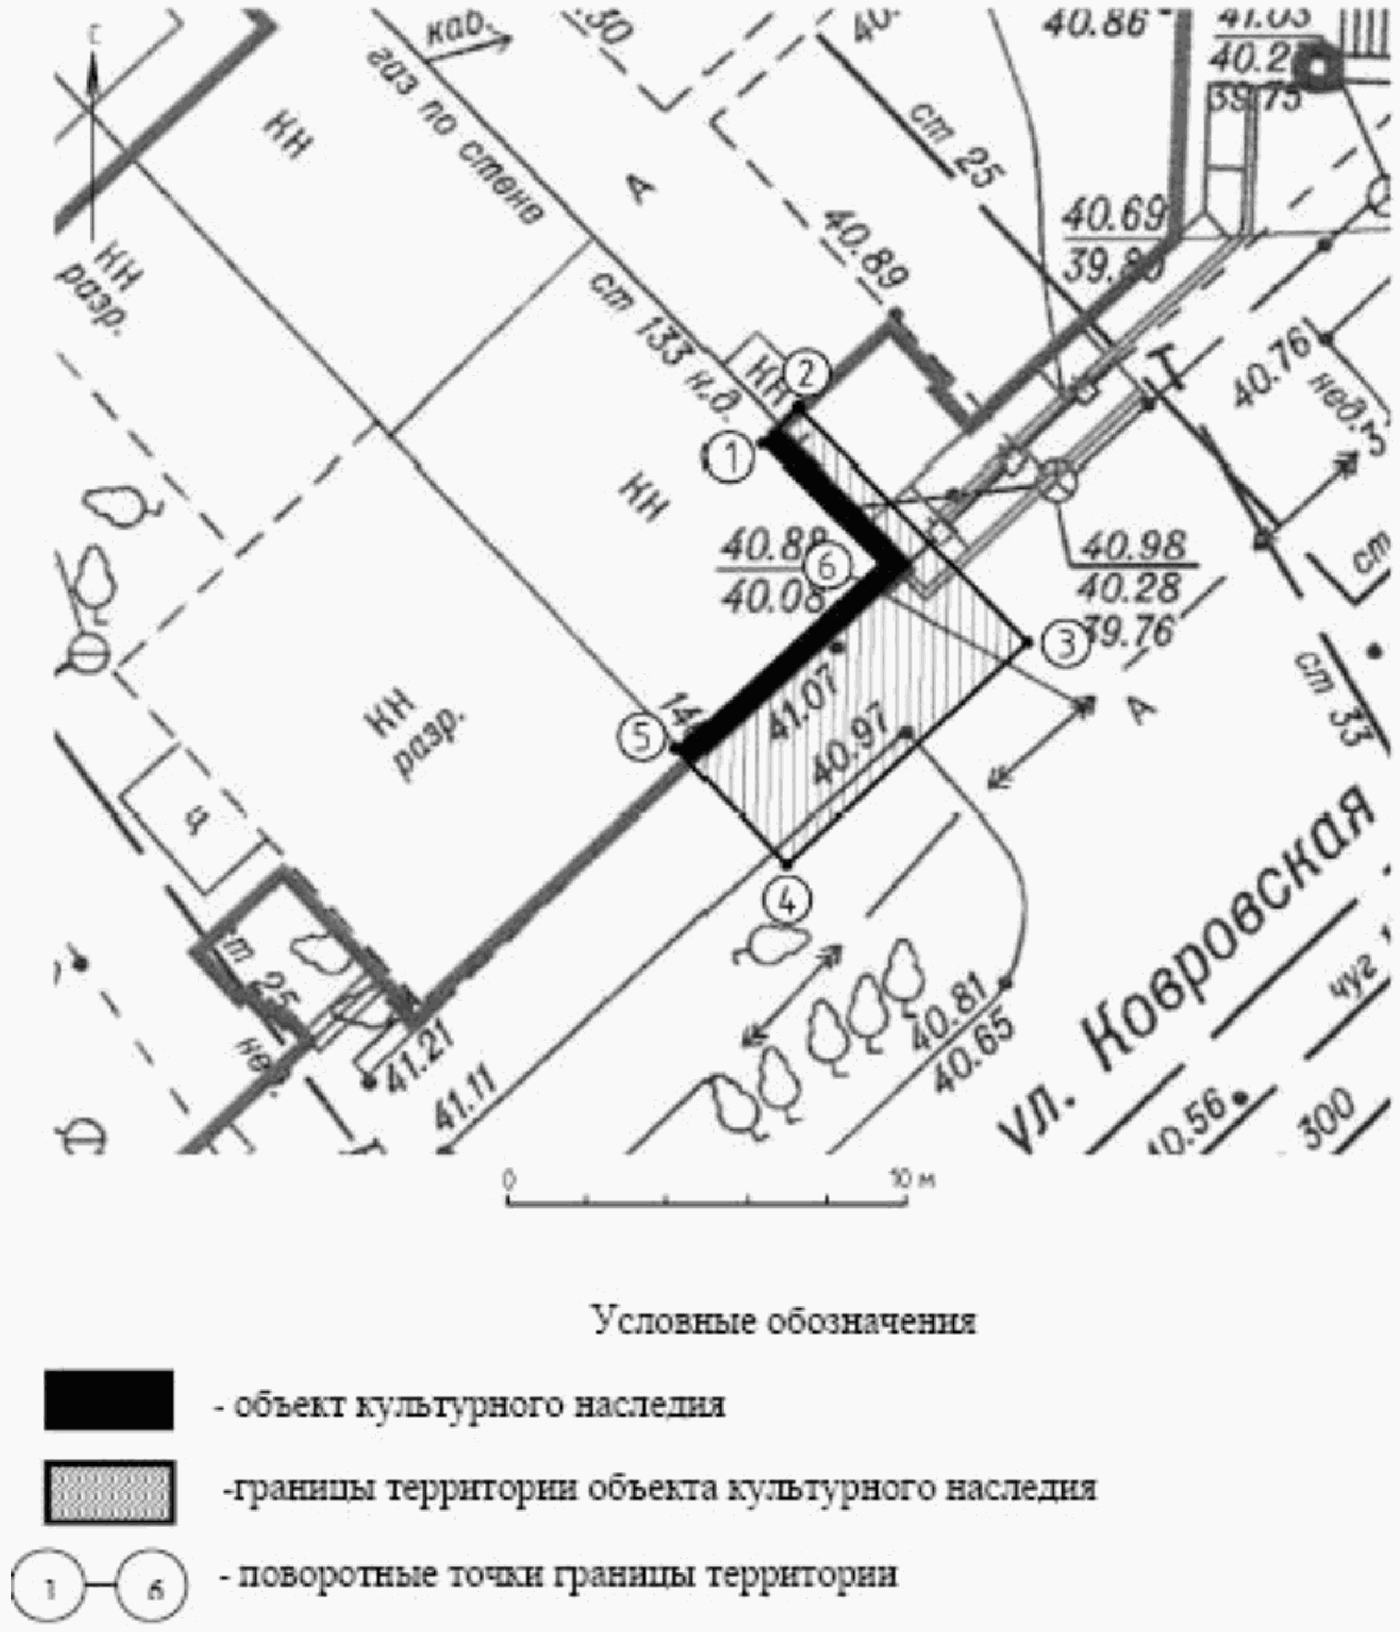

Приложение 3
к приказу
комитета культуры
Волгоградской области
от 11.08.2015 N 01-20/296

КАТАЛОГ КООРДИНАТ ОБЪЕКТА КУЛЬТУРНОГО НАСЛЕДИЯ
РЕГИОНАЛЬНОГО ЗНАЧЕНИЯ "ДОМ ЖИЛОЙ (УЧАСТОК УЛ. УБОРКИ)",
1936 Г., РАСПОЛОЖЕННОГО ПО АДРЕСУ: Г. ВОЛГОГРАД,
ВОРОШИЛОВСКИЙ РАЙОН, УЛ. КОВРОВСКАЯ, Д. 14

Ведомость вычисления площади земельного участка территории объекта культурного наследия регионального значения
"Дом жилой (Участок ул. уборки)", 1936 г., по адресу: Волгоградская область, г. Волгоград, Ворошиловский район, ул. Ковровская, 14
Название (номер) межевого знака | Дирекционные углы (град. мин. сек.) | Длина линии (м) | X координата | Y координата
н1 |  |  | -1385,52 | -922,34
 | 48° 51' 39'' | 1,16
н2 |  |  | -1384,76 | -921,47
 | 129° 43' 01'' | 7,45
н3 |  |  | -1389,52 | -915,74
 | 222° 16' 25'' | 8,47
н4 |  |  | -1395,79 | -921,44
 | 311° 13' 28'' | 4,19
н5 |  |  | -1393,03 | -924,59
 | 42° 24' 28'' | 7,19
н6 |  |  | -1387,72 | -919,74
 | 310° 14' 11'' | 3,41
н1 |  |  | -1385,52 | -922,34
Площадь: 39.034 кв. м. Периметр: 31.87 м.

Приложение 4
к приказу
комитета культуры
Волгоградской области
от 11.08.2015 N 01-20/296

ПРАВОВЫЕ РЕЖИМЫ ИСПОЛЬЗОВАНИЯ ТЕРРИТОРИИ ОБЪЕКТА КУЛЬТУРНОГО
НАСЛЕДИЯ РЕГИОНАЛЬНОГО ЗНАЧЕНИЯ "ДОМ ЖИЛОЙ
(УЧАСТОК УЛ. УБОРКИ)", 1936 Г., РАСПОЛОЖЕННОГО ПО АДРЕСУ:
Г. ВОЛГОГРАД, ВОРОШИЛОВСКИЙ РАЙОН, УЛ. КОВРОВСКАЯ, Д. 14

На территории объекта культурного наследия регионального значения "Дом жилой (Участок ул. уборки)", 1936 г., расположенного по адресу: г. Волгоград, Ворошиловский район, ул. Ковровская, д. 14, запрещаются строительство объектов капитального строительства и увеличение объемно-пространственных характеристик существующих на территории памятника или ансамбля объектов капитального строительства, а также проведение земляных, строительных, мелиоративных и иных работ, за исключением:
работ по сохранению объекта культурного наследия или его отдельных элементов, сохранению историко-градостроительной или природной среды объекта культурного наследия;
сноса или демонтажа дисгармоничных объектов капитального строительства, которые осуществляются на основании проектов проведения таких работ, содержащих разделы об обеспечении сохранности объекта культурного наследия, получившие положительные заключения государственной историко-культурной экспертизы и согласованные органом исполнительной власти Волгоградской области, уполномоченным в области государственной охраны объектов культурного наследия (далее - согласованный раздел об обеспечении сохранности);
ремонта и реконструкции инженерных сетей и автомобильных дорог, которые осуществляются на основании проектов проведения таких работ, содержащих согласованные разделы об обеспечении сохранности;
работ по благоустройству территории объекта культурного наследия, которые осуществляются на основании проектов проведения таких работ, содержащих согласованные разделы об обеспечении сохранности;
мероприятий по музеефикации объекта культурного наследия, которые осуществляются на основании проектов проведения таких работ, содержащих согласованные разделы об обеспечении сохранности;
установки малых архитектурных форм, которая осуществляется на основании проектов проведения таких работ, содержащих согласованные разделы об обеспечении сохранности;
научно-исследовательских и изыскательских работ, в том числе по изучению культурного слоя;
установки информационных надписей и обозначений на объекте культурного наследия;
размещения наружной рекламы, содержащей исключительно информацию о проводимых на объектах культурного наследия и их территориях театрально-зрелищных, культурно-просветительных и зрелищно-развлекательных мероприятиях или исключительно информацию об указанных мероприятиях и одновременное упоминание об определенном лице как о спонсоре данного мероприятия, при условии, если такому упоминанию отведено не более чем десять процентов рекламной площади (пространства).

